Tevékenységajánlás
Tenyérjáték

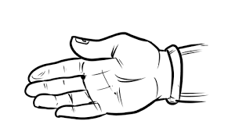

Ajánlások, célok, feladatok, megvalósítás
- Jobb tenyerünket fektessük az asztalra!
Bal kezünket fektessük tenyérrel felfelé!
„Csere” szó elhangzásakor egyszerre cseréljük: jobb felfelé, bal lefelé nézzen!

- Most egy jól ismert mondóka szövegét kísérjük egyenletes mozdulatokkal:
- Jobb lefelé, bal felfelé néz
- jobb felfelé, bal lefelé néz
- (Lassítsunk egy kicsit a tempón!
- A szövegnek és a mozdulatoknak összhangban kell lenni!)

